 | Министерство науки и высшего образования Российской Федерации  Федеральное государственное автономное образовательное учреждение  высшего образования  «Московский государственный технический университет  имени Н.Э. Баумана  (национальный исследовательский университет)»  (МГТУ им. Н.Э. Баумана)

ФАКУЛЬТЕТ ___ИНФОРМАТИКА И СИСТЕМЫ УПРАВЛЕНИЯ__________________________

КАФЕДРА _____СИСТЕМЫ ОБРАБОТКИ ИНФОРМАЦИИ И УПРАВЛЕНИЯ_______________

РАСЧЕТНО-ПОЯСНИТЕЛЬНАЯ ЗАПИСКА

К ДОМАШНЕМУ ЗАДАНИЮ

НА ТЕМУ:
______Определение видимости МКС с Земли______
______________________________________________
______________________________________________
______________________________________________
______________________________________________

Студент __ИУ5-65Б_______ _________________ ______А.С. Костерин___
(Группа) (Подпись, дата) (И.О.Фамилия)
Руководитель _________________ ______А.И. Канев______
(Подпись, дата) (И.О.Фамилия)

2025 г

Введение и постановка задачи
Целью лабораторной работы №1 по дисциплине РИП является разработка веб-интерфейса для приложения «Определение времени видимости МКС с Земли». Приложение представляет собой одностраничный сервис на языке программирования Go с использованием стандартных пакетов net/http для запуска сервера и html/template для рендеринга страниц. Визуальное оформление выполнено в стилистике «Роскосмоса» с использованием темно-синей цветовой схемы и красных акцентных кнопок. Все данные предметной области временно хранятся в оперативной памяти в виде структур и срезов, а статические медиафайлы (изображения и видео) подгружаются по ключам из S3-совместимого хранилища MinIO.
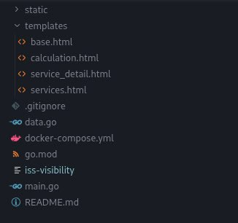
Рисунок 1 – Структура проекта в среде разработки и фрагмент кода основных структур данных в файле data.go.

Архитектура и маршрутизация
Архитектура приложения построена вокруг главного файла main.go, который выступает точкой входа. В нем инициализируется карта HTML-шаблонов, настраивается раздача статических файлов из директории static и регистрируются HTTP-обработчики для трех основных маршрутов. Предметная область описана набором структур: Service отвечает за хранение информации о точках наблюдения (координаты, высота, часовой пояс, погодные условия, уровень засветки), а Calculation и CalculationService описывают процесс расчета видимости. Вспомогательные функции обогащают данные перед выводом, собирая полные URL-адреса для медиаконтента на основе базового адреса хранилища.

Главная страница и поиск
Пользовательский интерфейс строится на основе базового шаблона, который включает в себя хедер с навигацией, строку поиска и футер. Главная страница приложения по маршруту "/" выводит список всех доступных точек наблюдения МКС. Данные представлены в виде интерактивной сетки карточек, каждая из которых содержит миниатюру локации, координаты, высоту и часовой пояс. На странице реализован механизм поиска: при вводе запроса обработчик фильтрует срез данных по названию точки или стране без учета регистра, после чего обновляет сетку карточек и выводит информацию о количестве найденных результатов.
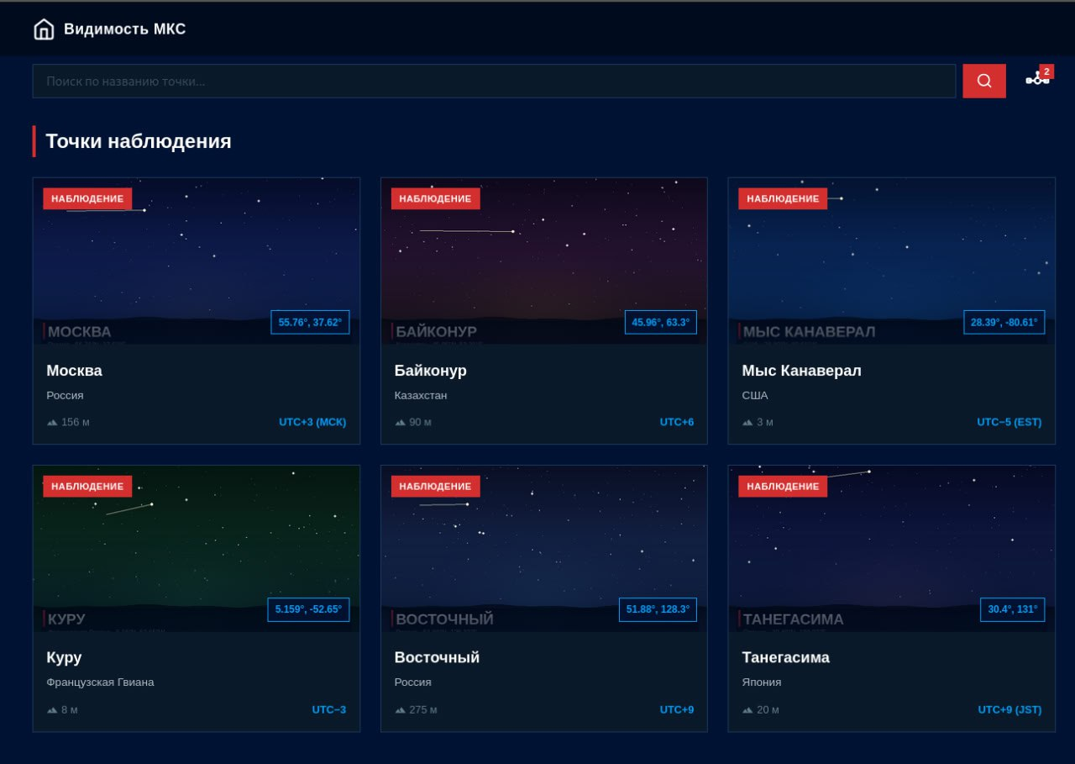
Рисунок 2 – Главная страница приложения: сетка точек наблюдения и демонстрация работы поиска.

Детальная страница точки наблюдения
При клике на любую из карточек пользователь переходит на детальную страницу выбранной точки наблюдения. Интерфейс этой страницы выполнен в современном vibes-стиле, напоминающем формат вертикальных мобильных видео. Основную часть экрана занимает полноэкранное фоновое изображение с градиентным затемнением, поверх которого выводится крупная типографика с названием и страной. Ниже располагаются дополнительные информационные блоки: зацикленное видео с обзором локации, сетка характеристик с подробными физическими и климатическими параметрами, а также развернутое текстовое описание.
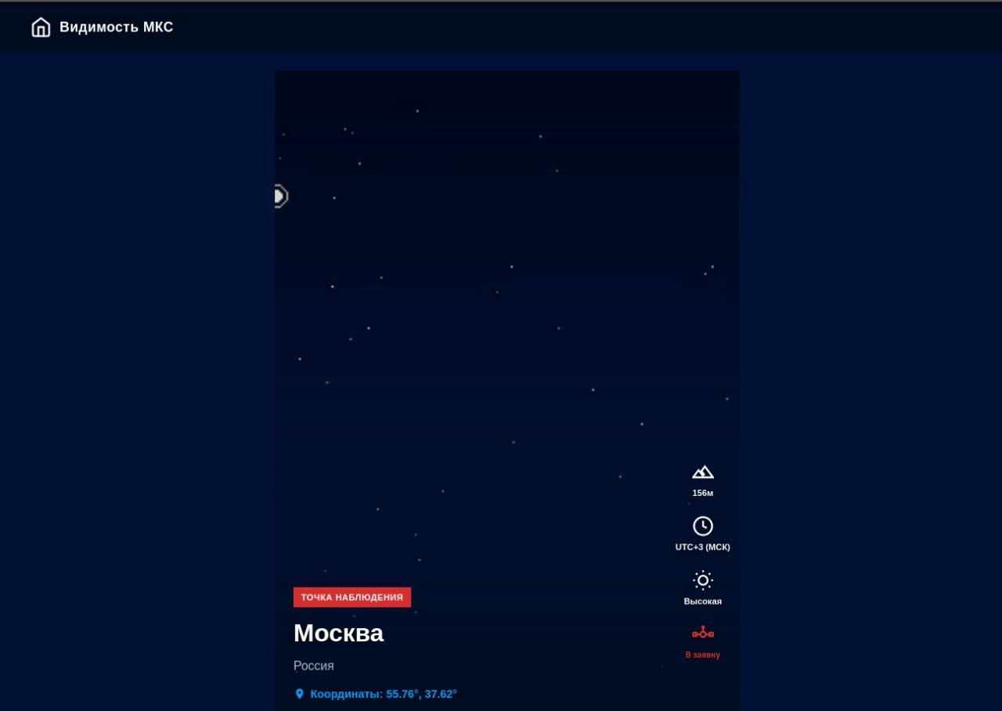
Рисунок 3 – Детальная страница точки наблюдения в vibes-стиле с фоновым видео.

Страница расчетов и выводы
Третья страница приложения демонстрирует конкретный пример расчета видимости МКС для группы выбранных точек. В верхней части выводится информация о заявке: статус, дата создания, модератор и итоговый текстовый результат наблюдения. Основной блок страницы представлен стилизованной таблицей. Для каждой точки в расчете выводится миниатюра, координаты, порядковый номер, роль (основная или нет), ФИО наблюдателя и расчетные данные положения станции (высота, азимут и время видимости). Логика обработчика этой страницы динамически связывает общие данные о точках с конкретными результатами вычислений.
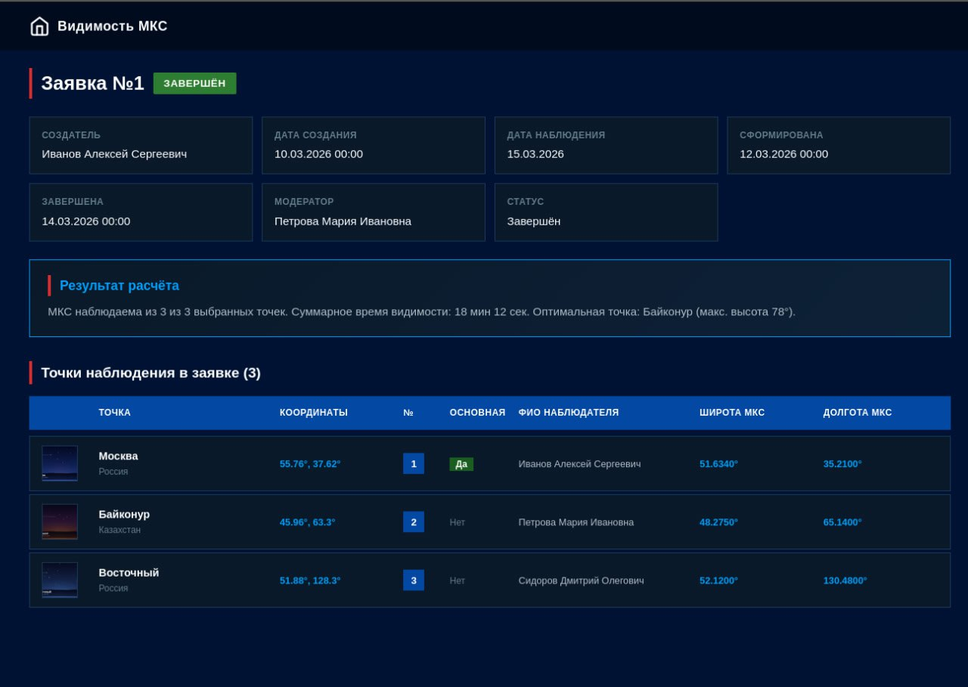
Рисунок 4 – Страница примера расчета видимости МКС с детальной таблицей участвующих точек.
В ходе выполнения лабораторной работы было создано полноценное веб-приложение, демонстрирующее навыки работы с HTTP-сервером и шаблонизатором языка Go. Реализована связанная навигация, фильтрация данных в оперативной памяти и спроектирован современный пользовательский интерфейс. Приложение успешно решает поставленные задачи, объединяя текстовые характеристики с графическим контентом.

